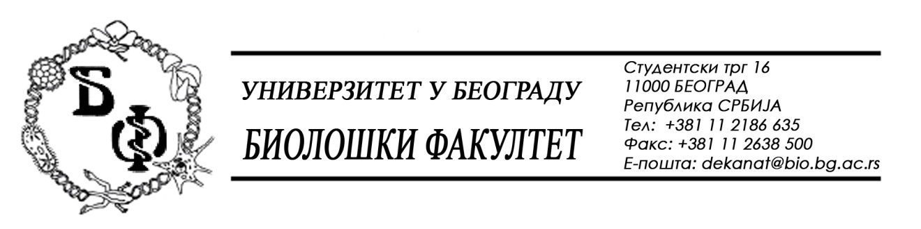

На основу члана 109. Закона о јавним набавкама („Службени гласник РС“, бр. 124 / 12, 14/15, 68/15), Универзитет у Београду – **Биолошки факултет** објављује:

**ОБАВЕШТЕЊЕ О ОБУСТАВИ ПОСТУПКА**

**за партију бр. 2**

**Назив, адреса и „Интернет“ страница наручиоца:** Универзитет у Београду – **Биолошки факултет,** Београд, Студентски трг 16, www.bio.bg.ac.rs.

**Врста наручиоца:** просвета

**Опис предмета набавке, назив и ознака из општег речника набавке:** добра – **Лабораторијски материјал за науку - партија бр. 2 – Реагенси за проитеинску биохемију;** место испоруке добара: Универзитет у Београду – Биолошки факултет,Београд;назив и ознака из општег речника набавке: **24300000 – Основне неорганске и органске хемикалије; 24960000 – Разни хемијски производи; 33141000 – Медицински нехемијски потрошни материјали и хематолошки потрошни материјали, за једнократну употребу; 33696000 – Реагенси и контрасти; 33790000 – Лабораторијски, хигијенски или фармацеутски предмети од стакла**

**Процењена вредност:**

* 185.000,00 динара без ПДВ-а

**Врста поступка:** поступак јавне набавке мале вредности (бр. ЈНМВ Д-8 / 2016)

**Критеријум за доделу Уговора;** најнижа понуђена цена

**Број примљених понуда: 1;** понуђач: „Лабена“ д.о.о., Н. Београд, Бул. Зорана Ђинђића 123г, мат. бр.: 20795549, ПИБ: 107403789; понуђена цена: 184.200,00 динара без ПДВ-а

**Разлог за обуставу поступка:** поступак је обустављен за ове партије пошто нису

испуњени услови за доделу уговора јер Наручилац до рока за подношење понуда није

примио **ниједну благовремену, одговарајућу и прихватљиву** понуду. Једина понуда

која је примљена јесте благовремена и одговарајућа, али је неприхватљива јер Понуђач

није доказао да испуњава један од додатних услова. Цео поступак има 18 партија.

Поступак за ове партије ће поново бити покренут по објављивању овог

Обавештења.